¿A qué jugamos?

Document de Visió

Versió 4.0

G6

Històric de revisions

|  |  |  |  |
| --- | --- | --- | --- |
| **Data** | **Versió** | **Descripció** | **Autor** |
| 12/03/2018 | 1.0 | Primera recopilació de requeriments | Mario García |
| 20/04/2018 | 2.0 | Creación de tablas de requerimientos | Hatim Mezouar |
| 30/04/2018 | 3.0 | Tercera versió del document | Sergi Portero |
| 25/05/2018 | 4.0 | Cuarta versió del document. | Sergi Portero |

Taula de continguts

1. Introducció 4

1.1 Propòsit 4

1.2 Àmbit 4

1.3 Definicions, Acrònims, i Abreviacions 4

1.4 Resum general del document 4

2. Posicionament 4

2.1 Oportunitat de negoci 4

2.2 Declaració del problema 4

2.3 Declaració de la posició del producte 5

3. Descripció de Stakeholder i Usuaris 5

3.1 Resum de Stakeholders 5

3.2 Resum d’usuaris 6

3.3 Perfils de Stakeholder 6

3.3.1 Product Owner 6

3.3.2 Programador 6

3.3.3 Scrum master 8

3.3.4 Assesor legal 8

3.3.5 Competidor del sistema 9

3.4 Perfils d’Usuari 9

3.4.1 Usuari no registrat 9

3.4.2 Usuari subscriptor 10

3.4.3 Administrador 10

3.5 Necessitats clau de Stakeholders i usuaris 10

4. Visió general del sistema o producte 11

4.1 Perspectiva del producte 11

4.2 Resum de capacitats 11

5. Descripció general del sistema 11

5.1 Diagrama de casos d’ús 11

5.2 Característiques del producte 14

5.3 Diagrama de classes 15

5.4 Diagrama relacional Base de dades. 18

5.5 Característiques del producte 18

6. Restriccions 19

1. Introducció
   1. Propòsit

D'aquesta manera, volem mostrar tots els punts de vista elaborant-los fins a obtenir un resum de totes les dades recopilades al llarg de tota la etapa de recerca de requisits. A més a més, també mostrem les diferents característiques del projecte que fan falta per arribar al producte final.

El document es centra en la funcionalitat requerida pels participants del projecte i usuaris finals.

Aquesta funcionalitat esta basada en desenvolupar una aplicació mòbil basada en jocs de taula, alternatius (jocs que pot jugar un usuari amb materials d’estar per casa). Consisteix en poder llistar i consultar tots els jocs que tinguem disponibles en la nostre base de dades, afegir aquests jocs a una llista privada de l’usuari com a preferits, poder pujar partides, comentar-les, etiquetar-les i validar-les.

L'objectiu del document que s'esdevé a continuació recull els requeriments, ja siguin: implícits, pròpiament demanats pels participants del projecte o una invenció pròpia dels desenvolupadors, que han sigut necessaris per satisfer aquest projecte.

* 1. Àmbit

Aquest projecte ha de poder arribar a tot aquell que li agradi els jocs de taula, tendes especialitzades en aquests jocs, qualsevol usuari que no sàpigues a que jugar en un instant concret, i a més a més, obtenir usuaris a l’aplicació.

El sistema permetrà llistar tots els jocs de taula que tinguem disponibles, consultar-los, poder-los afegir a la llista de preferits de l’usuari, pujar partides conjuntament el seu comentari, validar-les, etiquetar amb els usuaris en que s’ha jugat i finalment compartir-les en les xarxes socials.

A més a més el usuari disposarà d’una eina de cerca avançada que li permeti trobar el joc de taula que més s’apropi a les seves necessitats.

* 1. Definicions, Acrònims, i Abreviacions

BBDD: Base de dades.

* 1. Resum general del document

Primerament, tenim una petita introducció del projecte. Seguidament, una explicació detallada de les interacció amb stakeholders i usuaris.

Com a producte comercial que es, també podrem veure una descripció general del sistema on explicarà el seu funcionament

1. Posicionament
   1. Oportunitat de negoci

Trobem que el món dels jocs de taula no esta gaire explotat a causa de que no es conegut, però en realitat té molts aficionats. Si fem una ullada a les aplicacions que tenen a veure amb aquest món trobem que quasi bé no hi ha, i les que hi ha, són bastant antigues, per tant potser una bona oportunitat de negoci crear una aplicació mòbil que implementi les necessitats que tenen aquests usuaris per tal de tindre una cota de mercat fixe.

Actualment, quasi tothom té accés a un smartphone o tablet i el món de les aplicacions mòbil està a l'ordre del dia. Per tant, oferir un conjunt d’avantatges als usuaris d’aquest món por portar avantatges positius a la nostre aplicació.

* 1. Declaració del problema

|  |  |
| --- | --- |
| El problema de | Poques aplicacions bassades en jocs de taula. |
| afecta | Als usuaris aficionats als jocs de taula. |
| l’impacte del problema és | Tenir com única manera acudir a llocs físics. |
| una solució satisfactòria seria | Crear una aplicació que permeti tindre tots els jocs de taula en el seu dispositiu mòbil. |

* 1. Declaració de la posició del producte

|  |  |
| --- | --- |
| Pel | Cap de la aplicació. |
| el qual té | La funció de guiar-nos i corregir el projecte. |
| ¿ A qué jugamos ? és una | Aplicació mòbil. |
| que | Busca tindre el món dels jocs de taula a la butxaca. |
| A diferència de | Dels nostres competidors. |
| el nostre producte | Permet afegir els teus jocs al teu saló de jocs, buscar jocs segons uns criteris i pujar partides. |

1. Descripció de Stakeholder i Usuaris
   1. Resum de Stakeholders

|  |  |  |
| --- | --- | --- |
| **Nom** | **Descripció** | **Rol** |
| Product Owner | Fer arribar l’aplicació als aficionats als jocs de taula com a les persones no aficionades. | Donaran la seva visió general de l’aplicació a més de ser un nexe de comunicació entre l’equip de programadors i els altres stakeholders. |
| Scrum master | Manager responsable del procés fa el possible per a que l’aplicació surti endavant. | Facilita meetings, monitoreja el procés, elimina obstacles etc...  És el interface entre el product owner i els desenvolupadors, asegura la productivitat i aïlla el equip de les distraccions. |
| Programadors | Creació de l’aplicació | Encarregats de codificar l’aplicació |
| Assesor legal | Ens assesorara sobre questions com protecció de dades per exemple. | Ens donara guia sobre com respectar el codi penal en les decisions de desenvolupament. |
| Competidors | Propietaris d’altres aplicacions similars | Farem servir la seva aplicació per veure quins son els punts febles i forts per tal de desarrollar una aplicació superior. |

* 1. Resum d’usuaris

|  |  |  |
| --- | --- | --- |
| **Nom** | **Descripció** | **Stakeholder** |
| Administrador | Podran pujar, editar o eliminar els jocs. També podrà bloquejar, desbloquejar, modificar dades dels usuaris. | Donaran idees sobre com haurá de ser tot el procés de pujada, edició i eliminació a més dels procés de bloquejar, desbloquejar i modificar dades dels usuaris. |
| Usuari registrat | Per a poder afegir, eliminar jocs a la seva llista de Saló de jocs. Per poder puntuar jocs, pujar partides, comentar els resultats de partides, validar partides i compartir els resultats en les xarxes socials. | Les seves opinions ajudaran a donar forma el projecte, millores a realitzar... |
| Usuari no registrat | Podran registrar-se, realitzar el tutorial per primer cop que obren l’aplicació, realitzar cerques de jocs i veure la informació d’aquets. | Les seves opinions ajudaran a donar forma el projecte, millores a realitzar. |

* 1. Perfils de Stakeholder
     1. Product Owner

|  |  |
| --- | --- |
| **Representant** | Edgar D. |
| **Descripció** | Es el que va donar l’idea del projecte i fa el seguiment. Es com si fos el propietari de l’aplicació. |
| **Tipus** | Expert en jocs de taula |
| **Responsabilitats** | Detallar les seves necessitats respecte el projecte, informar sobre canvis no previstos, revisar la documentació prevista i no alternar les dates acordades. |
| **Criteris d’èxit** | Quan l’aplicació es finalitzi segons d’especificacions demanades |
| **Comentaris** |  |

* + 1. Programador

|  |  |
| --- | --- |
| **Representant** | Juan Erasmo P. |
| **Descripció** | Treballador contractat per realitzar una aplicació |
| **Tipus** | Persona encarrega de desenvolupar el mockup i de fer layouts de Android. |
| **Responsabilitats** | Creació d’un mockup per fer user testing i posteriorment la creació de layouts en android. |
| **Criteris d’èxit** | Quan el gestor doni el seu vist bo a al mockup i als layouts. |
| **Commentaris** |  |

|  |  |
| --- | --- |
| **Representant** | Antonio M. |
| **Descripció** | Treballador contractat per realitzar una aplicació |
| **Tipus** | Desenvolupament en Java del nucli. |
| **Responsabilitats** | Creació de codi de qualitat, adherir-se a les condicions especificades, creació de tests de fiabilitat, adherir-se a les dates d’entrega especificades i reportar els problemes que poguin sorgir d’inmediat. |
| **Criteris d’èxit** | Quan el gestor doni el seu vist bo a l’aplicació |
| **Commentaris** |  |

|  |  |
| --- | --- |
| **Representant** | Alejandro G. |
| **Descripció** | Treballador contractat per realitzar una aplicació |
| **Tipus** | Desenvolupament en Java i Android. |
| **Responsabilitats** | Creació de codi de qualitat, adherir-se a les condicions especificades, creació de tests de fiabilitat, adherir-se a les dates d’entrega especificades i reportar els problemes que poguin sorgir d’inmediat. |
| **Criteris d’èxit** | Quan el gestor doni el seu vist bo a l’aplicació |
| **Commentaris** |  |

|  |  |
| --- | --- |
| **Representant** | Sergi P. |
| **Descripció** | Treballador contractat per realitzar una aplicació |
| **Tipus** | Desenvolupament en Java i posterior documentació. |
| **Responsabilitats** | Creació de codi i documentació de qualitat, adherir-se a les condicions especificades, creació de tests de fiabilitat, adherir-se a les dates d’entrega especificades i reportar els problemes que poguin sorgir d’inmediat. |
| **Criteris d’èxit** | Quan el gestor doni el seu vist bo a l’aplicació i a la documentació. |
| **Commentaris** |  |

|  |  |
| --- | --- |
| **Representant** | Mario G. |
| **Descripció** | Treballador contractat per realitzar una aplicació |
| **Tipus** | Desenvolupament en Android i documentació. |
| **Responsabilitats** | Creació de codi i documentació de qualitat, adherir-se a les condicions especificades, creació de tests de fiabilitat, adherir-se a les dates d’entrega especificades i reportar els problemes que poguin sorgir d’inmediat. |
| **Criteris d’èxit** | Quan el gestor doni el seu vist bo a l’aplicació i a la documentació. |
| **Commentaris** |  |

* + 1. Scrum master

|  |  |
| --- | --- |
| **Representant** | Edgar D. |
| **Descripció** | S’encarrega de gestionar el procés de desenvolupament de la aplicació. |
| **Tipus** | Gestiona el projecte. |
| **Responsabilitats** | Facilita meetings, monitoritza el procés, elimina obstacles etc...  Assegura la productivitat i aïlla el equip de les distraccions |
| **Criteris d’èxit** | Arribar a la entrega final del projecta. |
| **Comentaris** |  |

* + 1. Assesor legal

|  |  |
| --- | --- |
| **Representant** | Tomas D. |
| **Descripció** | Es un advocat el qual s’ha contractat com a conseller legal |
| **Tipus** | Expert en legislació |
| **Responsabilitats** | Aconsellar en com fer el sistema sense cometre cap il.legalitat. |
| **Criteris d’èxit** | Que l’aplicació cumpli amb totes les lleis vigents amb la que es veu relacionada. |
| **Commentaris** |  |

* + 1. Competidor del sistema

|  |  |
| --- | --- |
| **Representant** | Board Game Geek |
| **Descripció** | Propietari o treballador en una empresa competidora |
| **Tipus** | ??? |
| **Responsabilitats** | Cap |
| **Criteris d’èxit** | Cap |
| **Commentaris** |  |

* 1. Perfils d’Usuari
     1. Usuari no registrat

|  |  |
| --- | --- |
| **Representant** | Marc L. |
| **Descripció** | Usuari del CRUAB per tal de realitzar proves. |
| **Tipus** | Cap tipus de coneixement previ |
| **Responsabilitats** | Fer servir l’aplicació per tal de reportar-nos problemes ja siguin bugs, com una interfaç poc clara o simplement no atractiva. |
| **Criteris d’èxit** | Definira com a exit, si pot aconseguir donar un feedback positiu i sense errors en la seva primera ullada |
| **Comentaris** | En cas de que no es doni feedback positiu s’iteraria amb el mateix perfil de candidat fins aconseguir exit. |

* + 1. Usuari subscriptor

|  |  |
| --- | --- |
| **Representant** | Marc L. |
| **Descripció** | La mateixa persona, ara amb una certa experiència amb el sistema |
| **Tipus** | Cert coneixement sobre el sistema |
| **Responsabilitats** | Les mateixes que tindria el nostre perfil d’usuari subscriptor |
| **Criteris d’èxit** | Si aconsegueix fer servir tota l’aplicació sense cap tipus de problemes i amb rapidesa. |
| **Comentaris** |  |

* + 1. Administrador

|  |  |
| --- | --- |
| **Representant** | Alejandro G. |
| **Descripció** | S’encarrega de escriure les receptes de la revista |
| **Tipus** | Administrador de jocs i usuaris. |
| **Responsabilitats** | Fer veu de les seves necessitats i opinions per tal de recaptar requisits i comprometre’s a fer proves amb el sistema per millorar la seva experiència com administrador. |
| **Criteris d’èxit** | Crear una aplicació que li permeti pujar, editar, eliminar jocs i també bloquejar, desbloquejar usuaris de manera fàcil. |
| **Comentaris** |  |

* 1. Necessitats clau de Stakeholders i usuaris

Tots els problemes que venen a continuació provenen d’un malentès entre els Stakeholders i els enginyers de requisits a l’hora de recollir les necessitats dels Stakeholders.

**Problema Nº1**

Els usuaris no registrats no poden fer servir la funció de cerca del sistema. Com a solució si podran fer la cerca del sistema ja que volem obtenir nous usuaris.

**Problema Nº2**

Els usuaris registrats tenen la capacitat de crear varies llistes de jocs. Canviarem aquesta implementació per que encaixi amb la visió dels stakeholders i només es mantindrà una llista de jocs(Saló de jocs) que tens o desitjes.

**Problema Nº3**

De moment no hi ha cap manera de cercar jocs en la llista de jocs que tens. S’implementarà uns filtres per ordenar-los.

**Problema Nº4**

De moment no hi ha cap manera per saber si la partida pujada es valida, per tant crearem un sistema que permeti validar les partides dels usuaris que hagin participat en ella.

**Problema Nº5**

La pantalla de vista prèvia apareix amb els altres jocs quan es fa una cerca. Seguint la visió dels Stakeholders farem una pantalla pròpia per la vista prèvia.

**Problema Nº6**

La aplicació necessita un registre previ encara que sigui un usuari no registrat. Eliminarem aquesta restricció per tal de que un usuari no registrat pugui veure els continguts sense cap registre.

1. Visió general del sistema o producte
   1. Perspectiva del producte

El producte a desenvolupar consisteix en una aplicació de jocs de taula i alternatius en que la seva intenció consisteix en poder oferir a aficionats com a persones casuals informació sobre aquests jocs, poder afegir aquests jocs en un saló virtual, pujar partides, comentar-les, validar-les i finalment compartir-les. Les àrees a tractar pel sistema són : gestió dels jocs, gestió dels usuaris, gestió de llistes de jocs, gestió de cerques i gestió de partides.

* 1. Resum de capacitats

|  |  |
| --- | --- |
| **Benefici pel client** | **Característiques del sistema que hi donen suport** |
| Accessibilitat | Solament requereix un dispositiu mòbil amb sistema operatiu Android i una connexió a Internet per tal de poder descarregar l’aplicació i fer-ne ús. |
| Fàcil d’ús | L’aplicació és intuïtiva, l’usuari tindrà facilitat per moure’s per l’aplicació ja que serà i actuarà com la majoria de les aplicacions mòbils. Per tant és user-friendly. |
| Comoditat | Es pot utilitzar en qualsevol lloc degut a que es una aplicació mòbil. |
| Actualització | Afegir jocs nous a l’aplicació no implica que l’usuari tingui que actualitzar l’aplicació per veure els canvis. |
| Velocitat | L’aplicació respon ràpidament a les peticions del client. |

1. Descripció general del sistema
   1. Diagrama de casos d’ús

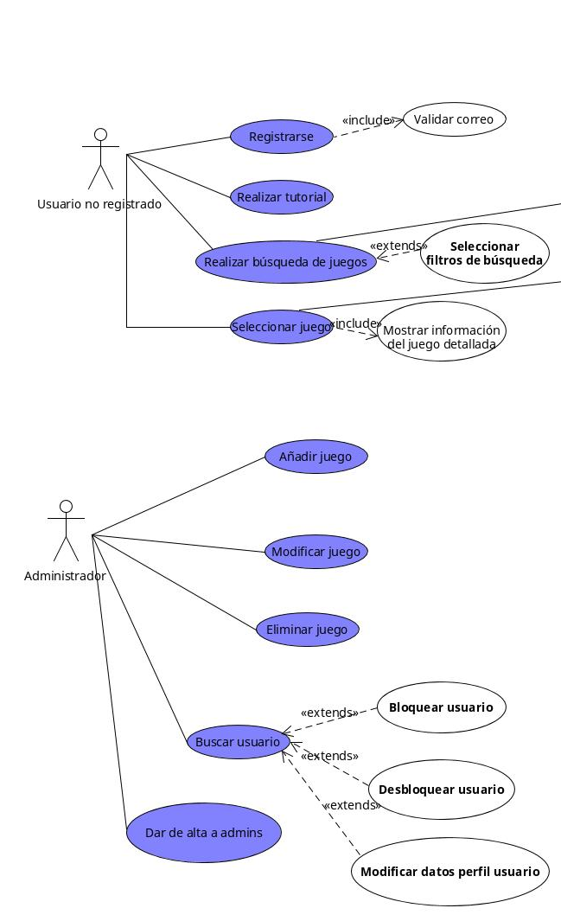

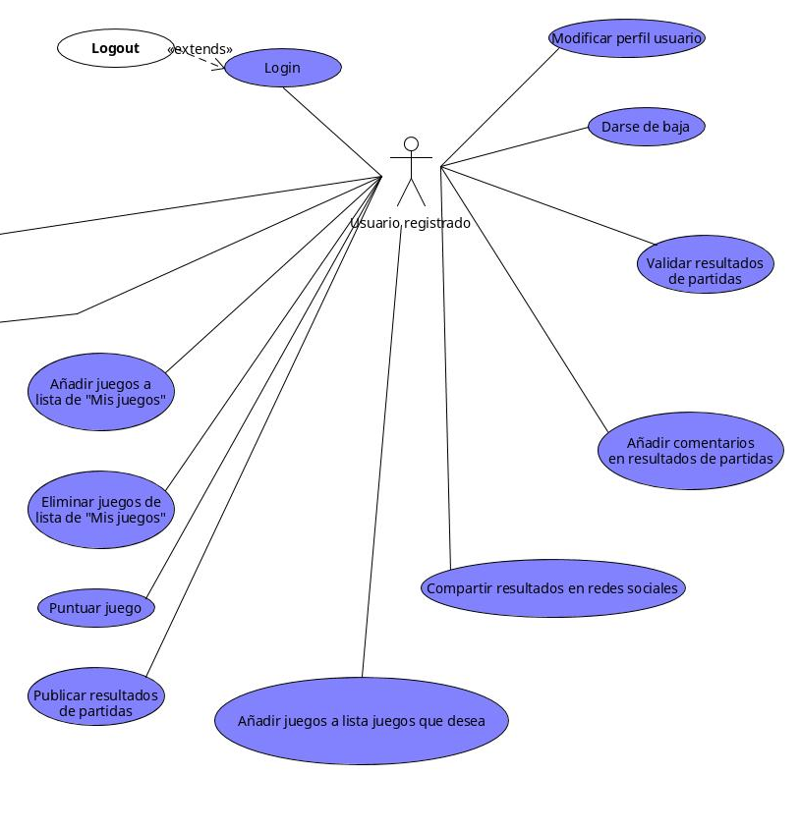

* 1. Característiques del producte

|  |  |
| --- | --- |
| **Cas d’ús** | **Descripció** |
| 1. Registrar-se. | Una vegada s’hagin introduït les dades seran guardades a la base de dades i per tant es crearà un compte nou amb aquelles dades. |
| 1. Realitzar tutorial. | El primer cop que l’usuari obri aplicació, aquesta li suggerirà de fer un petit tutorial per conèixer millor l’aplicació. |
| 1. Realitzar cerca de jocs. | Permet fer la cerca dels jocs que tenim disponibles a la nostra base de dades, segons si selecciona filtres de cerca o no serà més general o específic. |
| 1. Seleccionar filtres de cerca. | Permet fer la cerca de jocs que tenim disponibles a la nostra base de dades però més específics, per més informació *“Formulari*  *registre, filtres cerca i pujar partides.pdf”.* |
| 1. Seleccionar joc. | Al seleccionar un joc, se li carregarà una pantalla nova amb la informació detallada del joc. |
| 1. Login. | Verificarà les dades introduïdes en els camps corresponents i si son valides  carregarà la pagina principal amb el compte logejat, sinó tornarà a  demanar les dades amb un missatge d’error conforme no són vàlides. |
| 1. Logout. | Quan el usuari faci Logout s’eliminarà la sessió que ha creat la aplicació per aquell usuari. |
| 1. Afegir jocs a llista “Saló de jocs”. | Quan l’usuari faci una cerca de jocs, se li dona la oportunitat d’afegir un joc a la llista de saló de jocs que no es més els jocs que tens a casa per fer cerques rapides. |
| 1. Eliminar jocs de la llista “Saló de jocs”. | Elimina el jocs de la llista “Saló de jocs” i per tant s’esborra el camp de la base de dades que el joc el té a la seva llista l’usuari. |
| 1. Donar puntuació. | Permet puntuar el joc, la puntuació serà guardada a la base de dades una vegada introduïda. |
| 1. Publicar resultats de partides. | Permet que l’usuari registrat pugui pujar les partides que ha jugat ha jocs de taula a la nostra base de dades. Per més informació veure: *“Formulari*  *registre, filtres cerca i pujar partides.pdf”.* |
| 1. Afegir jocs a llista de desitjos. | Quan l’usuari faci una cerca de jocs, se li dona la oportunitat d’afegir un joc a la llista de desitjos que serien els jocs que li agradaria tenir o comprar-se. |
| 1. Compartir resultats en xarxes socials. | Permet que l’usuari pugui compartir els resultats de les seves partides a les xarxes socials mitjançant un botó específic per això. |
| 1. Afegir comentaris en resultats de partides. | Permet que l’usuari pugui afegir comentaris en les partides que hagi participat. |
| 1. Validar resultats de partides. | Permet que l’usuari pugui validar les partides que hagi sigut etiquetat com ha vàlides. |
| 1. Donar-se de baixa. | Permet que l’usuari pugui donar-se de baixa en qualsevol moment del nostre sistema, en cas que es doni de baixa es s’esborraran totes les dades de la nostre base de dades relacionats amb ell. |
| 1. Modificar perfil d’usuari. | Permet l’usuari pugui modificar les seves dades del sistema. Se li carregarà una pàgina amb les dades de l’usuari i ell elegirà quines vol canviar. Quan hagi acabat s’actualitzaran a la base de dades., |
| 1. Afegir Joc | Permet afegir un joc al sistema, consisteix en omplir tot el conjunt de dades que té un joc i una vegada dut a terme es guarda a la seva base de dades perquè estigui disponible. |
| 1. Modificar joc | Permet modificar un joc existent en el sistema, canviant les dades per unes de noves. |
| 1. Eliminar joc. | Permet eliminar un joc del sistema, això consistirà en una vegada eliminada el sistema eliminarà totes les dades del joc en qüestió del sistema. |
| 1. Buscar usuari | Permet al administrador buscar un usuari del sistema per tal d’administrar-lo. |
| 1. Bloquejar usuari. | Permet al administrador bloquejar a un usuari del sistema per tal de que no pugui accedir-hi, ja sigui per mal comportament o compta invalida. |
| 1. Desbloquejar usuari. | Permet al administrador desbloquejar a un usuari del sistema per tal de que pugui accedir-hi, ja sigui perquè prèviament hagi sigut bloquejat. |
| 1. Modificar dades perfil usuari. | Permet al administrador canviar les dades personals de l’usuari, en el cas de que no pugui accedir a la compta i s’hagi posat en contacte amb ell. |
| 1. Donar d’alta a administradors. | Permet que un administrador pugui registrar nous administradors al sistema. |

* 1. Diagrama de classes

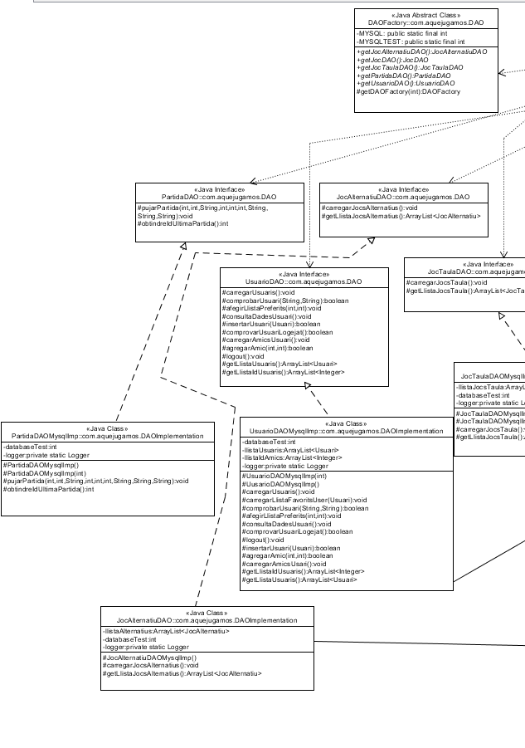

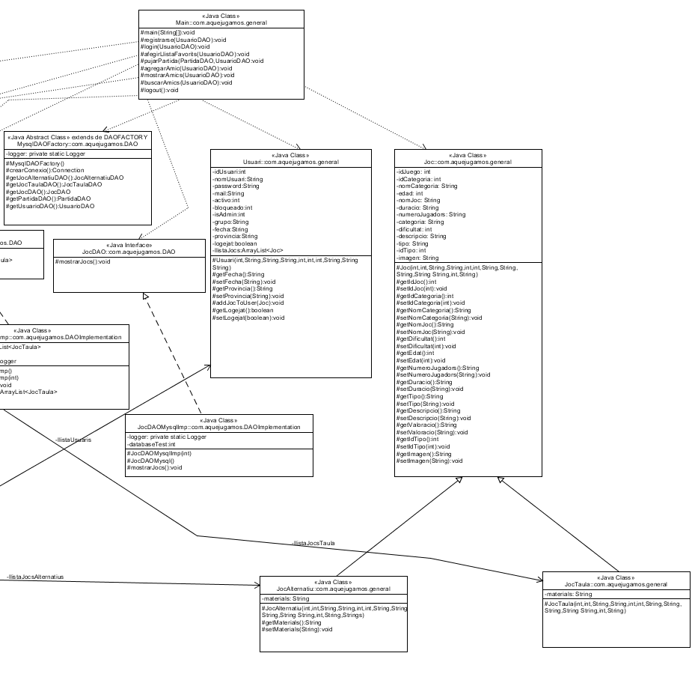

* 1. Diagrama relacional Base de dades.

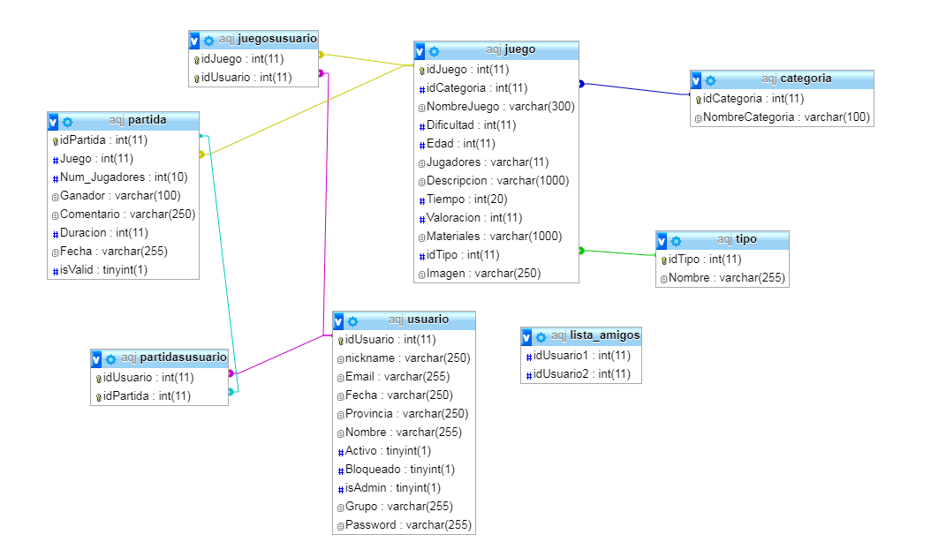

* 1. Característiques del producte

|  |  |
| --- | --- |
| **Taula** | **Explicació** |
| Categoria | Taula formada pel id_Categoria com a clau primària que esta relacionada amb la clau secundaria de la taula juego per tal de guardar relació entre elles. Aquesta taula conté els diversos noms de les diferents categories que hi ha. |
| Tipo | Taula formada pel id_tipo com a clau primària que esta relacionada amb la taula juego mitjançant clau secundaria. Aquesta taula conté els diversos noms dels diferents tipus que hi ha. |
| Lista amigos | Taula formada pels id’s dels usuaris que s’han agregat entre ells. No esta relacionada amb cap taula. A causa de que recuperar els id’s els buscarem a la taula d’usuaris per extreure tota la informació relacionada amb l’usuari. |
| Juego | Taula formada pel idJuego com a clau primària, te les claus secundaries idCategoria i idTipo que les relaciona amb les altres taules de categoria i tipo. Aquesta taula conté tots els camps amb la informació de cada joc. |
| Usuario | Taula formada pel idUsuario com a clau primària, on aquesta permetrà la relació amb altres taules juegosusuario, partidasusuario i partida. Aquesta taula conté tots els camps amb la informació de cada usuari. |
| Juegosusuario | Taula formada pel idUsuario i idJuego com a claus secundaries per relacionar-se amb Juego i Usuario. Aquesta taula permet guardar les els jocs preferits de cada usuari associat al id del joc i al id del usuari que l’ha afegit a preferits. |
| Partida | Taula formada pel idPartida com a clau primària, te la clau secundaria Juego que la relaciona amb la taula Usuario. Aquesta taula conté tots els camps que s’omplen al pujar una partida, per tant guarda la informació relacionada amb una partida. Per veure més informació: *“Formulari registre, filtres cerca i pujar partides.pdf”.* |
| Partidasusuario | Taula formada pel idUsuario i idPartida com a claus secundaries per relacionar-se amb Partida i Usuario. Aquesta taula permet guardar les partides que ha fet el usuari associat al idUsuari i idPartida. |

1. Restriccions

Ha de ser una aplicació mòbil.

La base de dades te de ser MySQL.